ATRAPADOS POR EL ARTE

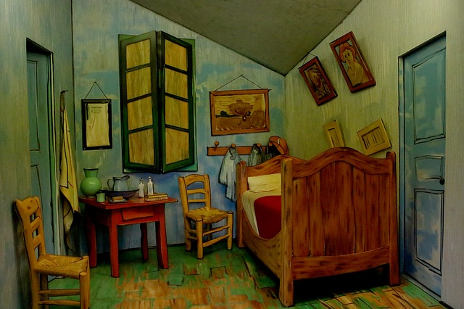

[BarbeeAnn](https://pixabay.com/es/users/barbeeanne-516629/). [*Sculpture*](https://pixabay.com/es/photos/escultura-motivos-de-la-escultura-2413071/). (Pixabay License)

DESCRIPCIÓN PRECISA DEL ESPACIO: